CENTRO DE EDUCAÇÃO INFANTIL ANJO AZUL
Rua 31 de Março/nº 1508
Lacerdópolis – SC
CEP: 89660 000
Fone: (49) 3552 0279
Coordenadora: Marizane Dall’Orsoletta
E mail: ceianjoazullacerdopolis@gmail.com
Blog: www.ceianjoazul.blogspot.com

PROFESSORA: TAILA COLLET

PROFESSORA AUXILIAR: ANA LÚCIA CARBOLIN DRESCH

TURMA: BERÇÁRIO II

15 HORAS PLATAFORMA/GRUPO WHATSAPP

ALGUMAS SUGESTÕES DE EXPERIÊNCIAS:
SEGUNDA-FEIRA (05/10/2020) À SEXTA-FEIRA (09/10/2020).
- Essa semana a nossa proposta de experiências será com a nossa sacola, com o nome de JARDIM DOS TESOUROS:
- MATERIAIS QUE ENCONTRAMOS NELA:
- Capsulas de café
- Capas de TNT
- Barbantes
- TNT’s
- Tintas (verde e laranja)
- Papel pardo
- Canudinhos
- Copinhos
- Sementes de girassol
- Copinhos de iogurte
- Livrinho
- Fita amarela com preta
- Palito de churrasco
- SUGESTÕES DE EXPERIÊNCIAS:
- Cabana no quintal (utilizando TNT, a fita amarela com preta que está enrolada no palito de churrasco e barbante).
- Livros (contar a história para a criança e em seguida com o papel pardo e as tintas, deixar com que ela use sua criatividade para representar a história).
- Telefone sem fio (com os potinhos de iogurte e barbante construir junto com a criança um telefone sem fio).
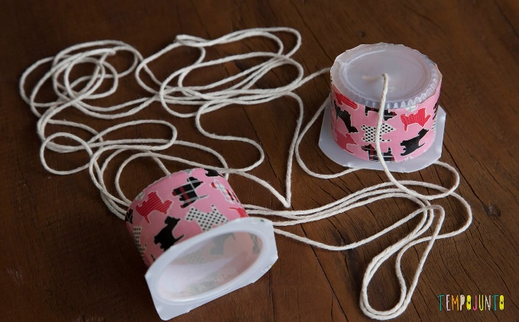
- Plantar as sementes de girassol no copinho.
- Colar ou pulseira de canudinhos.

PEDIMOS QUE NOS MANDEM FOTO DE PELO MENOS UMA EXPERIÊNCIA REALIZADA NA SEMANA, GRATAS!
QUALQUER DÚVIDA ESTAMOS A DISPOSIÇÃO VIA WHATSAPP!
DESEJAMOS A TODOS UMA MARAVILHOSA SEMANA! BEIJINHOS PROF TAILA E PROF ANA.

